乐游戏SDK
开发参考说明书
—服务器接口

2013-11-22

目录

1. 服务器端接口说明 3
1.1. 概要 3
1.2. 协议说明 3
1.2.1. 通信协议 3
1.2.2. 数据协议 3
1.3. 接口说明 4
1.3.1. 查询用户信息 4
1.3.2. 订单查询接口 6
1.3.3. 充值结果回调接口 7
1.4. 协议示意图 9
1.4.1. 用户注册示意图 9
1.4.2. 支付充值示意图 9

- 服务器端接口说明
  - 概要
本部分主要提供乐游戏中心“SDK 服务器”和乐游戏合作商“游戏服务器”的
交互的接口规范。
注：
正式地址:http:// sdk.leyogame.cn/api
测试地址:http:// dev.leyogame.cn/api
  - 协议说明
    - 通信协议
“SDK 服务器”采用 HTTP 协议作为通信协议，“游戏服务器”通过构造 HTTP 请
求（POST/GET 方式）向“SDK 服务器”发起接口请求。

“游戏服务器”HTTP 请求数据示例：

POST
http://sdk.leyogame.cn/api?m=Query_order&order_no=1310221550340101&cpid=100&debug=true&checksign=334028458ab6bd55adf41e5dfcdd37f8

“SDK 服务器”响应数据示例：
<info type="Query_order" error="0" substatus="0" detail="">
<data order_no="1310221550340101" create_time="2013-10-22 15:50:34" amount="10.0" status="2" sstatus="等待结果" cp_id="100" game_id="100" uid="13"checksign="7d8f07914816480c952a8f4c1ca32251"/>
</info>

    - 数据协议
- 数据格式
请求消息和响应消息的内容都使用 xml 格式表示数据，具体请参考下文的例子。
- 字符编码
请求与响应内容（xml 格式数据）须采用 utf-8 字符编码。
- 签名规则
使用 md5 哈希对请求内容进行签名，算法如下：

所有参数进行排序，先按参数名称，再按参数值；然后把所有参数值和serverKey (放在最后)用&符号连接起来计算这个字符串的md5

cpid与serverKey由乐游戏分配通知给游戏合作商。

- 签名示例
假设请求内容请求数据为：

m=Query_order&order_no=1310171156080101&cpid=100

排序拼接后得出要签名的内容串为：

100&Query_order&1310171156080101

假定 serverKey= ****
要进行 MD5 哈希的字符串为：

100&Query_order&1310171156080101&****

执行 MD5 哈希, 得出签名结果是：

3191936f4bbb059605d98147b26060bb

最后发送的请求内容为：

m=Query_order&order_no=1310171156080101&cpid=100&&checksign=3191936f4bbb059605d98147b26060bb

  - 接口说明
    - 查询用户信息
- 请求地址：http:// sdk.leyogame.cn /api
- 调用方式：HTTP POST/GET
- 接口描述：
验证 sid 是否为有效的登录用户会话，若有效则返回其 uid和昵称。“游戏客户端”通过“SDK 客户端”获取到，传到“游戏服务器” ， “游戏服务器”到“SDK 服务器”验证用户会话 sid 的有效性，获取用户的 uid和昵称，供游戏使用。
- 请求方：游戏服务器
- 响应方：SDK 服务器
- 请求内容：

字段名称 | 字段说明 | 类型 | 必填 | 备注
sid | 请求的唯一标  识 | string | Y | 用户登录的会话id
cpid | 游戏商ID | int | Y | 游戏商ID
checksign | 签名 | string | Y
m | 请求方式 | string | Y | 查询用户必须是Query_user

例如：

m=Query_user&sid=010101427e715cdfc21c7087c21df640588c39f22ab13bf7812b4cf43212d140 &cpid=100&&checksign=040c912d9f44260a1cafab737e61ef48

- 返回内容

字段名称 | 字段说明 | 类型 | 必填 | 备注
uid | 用户在乐游戏中的id | int
nickName | 用户在乐游戏中的昵称 | string
checksign | 签名 |  |  | 对上面的参数执行签名的值，签名方法【签名规则】

例如：

<info type="Query_user" error="0" substatus="0" detail="">
<data uid="100003" nickName="Player100003" checksign="57a81698eaad8f4631de6387c28cdf9c"/>
</info>

响应码说明（返回的xml中的error）：
响应码 | 说明
-1 | 参数错误
-2 | 非法操作
-3 | 系统错误
-6 | 会话已过期
-100 | NotFound
100 | 未处理
0 | 处理成功

    - 订单查询接口
- 请求地址：http:// sdk.leyogame.cn /api
- 调用方式：HTTP POST/GET
- 接口描述：
用户在游戏中提交充值请求后，乐游戏平台会异步执行充值，在充值操作完成后，“游戏服务器”通过该接口在乐游戏平台查询充值结果。
- 请求方：游戏服务器
- 响应方：SDK 服务器
- 请求内容：

字段名称 | 字段说明 | 类型 | 必填 | 备注
order_no | 订单号 | string | Y
cpid | 游戏商ID | int | y
checksign | 签名 | string | Y
m | 请求方式 | String | Y | 查询订单必须是Query_order

例如：

m=Query_order&order_no=1310221550340101&cpid=100&checksign=334028458ab6bd55adf41e5dfcdd37f8

- 返回内容

字段名称 | 字段说明 | 类型 | 必填 | 备注
order_no | 订单号 | string |  | 每笔充值记录的唯一标记
create_time | 订单产生的时间 | date |  | 格式: yyyy-MM-ddHH:mm:ss, 如: 2013-01-02 16:00:04
amount | 订单金额 | float |  | 单位:元
status | 订单状态 | int |  | 0-已创建, 1-支付成功, 2-等待结果, 3-支付失败

例如：

<info type="Query_order" error="0" substatus="0" detail="">
<data order_no="1310221550340101" create_time="2013-10-22 15:50:34" amount="10.0" status="2" sstatus="等待结果" cp_id="100" game_id="100" uid="13"checksign="7d8f07914816480c952a8f4c1ca32251"/>
</info>

    - 充值结果回调接口
- 请求地址：即充值结果通知地址，由游戏合作商提供。游戏接入时，由游戏合作商提供给乐游戏运营人员，录入到乐游戏平台中。
- 调用方式：HTTP POST
- 接口描述：
用户在游戏中提交充值请求后，乐游戏平台会异步执行充值，在充值操作完成后，乐游戏平台通过该接口将充值结果发送给“游戏服务器”。
此处定义本接口的规范，游戏合作商需根据此规范在“游戏服务器”实现本接口。
此接口用于接收通过游戏SDK 充值的结果通知， 和通过PC 页面进行直接充值的结果通知。
- 请求方：SDK 服务器
- 响应方：游戏服务器
- 请求内容：

字段名称 | 字段说明 | 类型 | 必填 | 备注
order_no | 订单号 |  |  | 每笔充值记录的唯一标记
create_time | 订单产生的时间 |  |  | 格式: yyyy-MM-dd HH:mm:ss, 如: 2013-01-02 16:00:04
amount | 订单金额 |  |  | 单位:元
status | 订单状态 |  |  | 0-已创建, 1-支付成功, 2-等待结果, 3-支付失败
sstatus | 状态的文字说明
cp_id | 游戏服务商编号
game_id | 游戏编号
uid | 用户ID
cp_ext | 游戏服务商扩展信息(原值返回)
checksign | 签名数据 |  |  | 对上面的参数执行签名的值，签名方法【签名规则】

- 返回内容（文本）：

响应内容 | 响应内容描述
success | 在接收到通知正确处理后,需返回HTTP状态代码200,并回应文字内容:"success", 否则SDK服务器将自动重复通知
failure | 失败，表示游戏服务器无法接收或识别该次充值结果通知，  如：签名检验不正确、游戏服务器接收失败

  - 协议示意图
    - 用户注册示意图
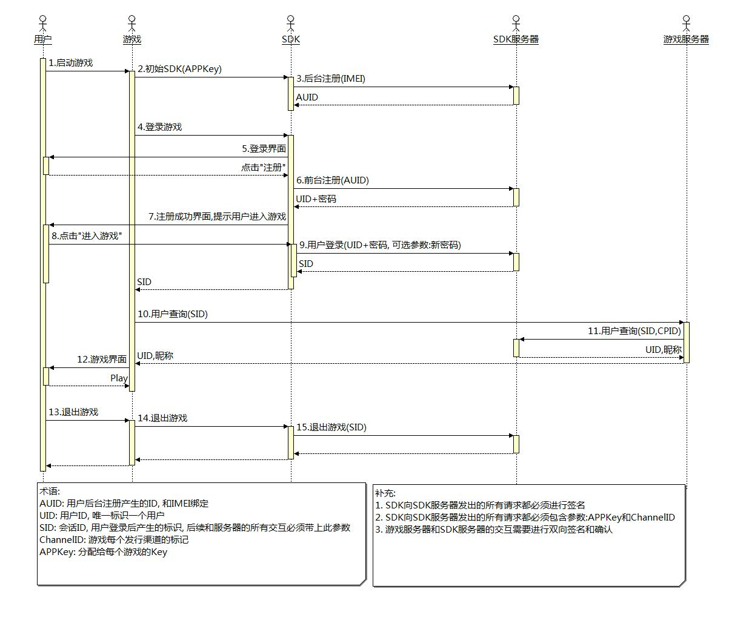

    - 支付充值示意图
